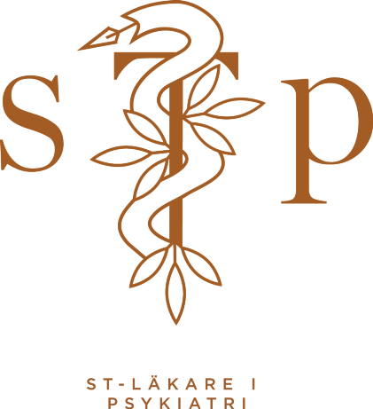

Kallelse till ordinarie årsmöte 2020
Tid: Fredag 24 januari kl. 10.00 Plats: Stenungsbaden, Stenungsund

Dagordning

§1. Årsmötets öppnande.
§2. Val av ordförande för mötet.
§3. Val av sekreterare för mötet.
§4. Val av två justeringsmän.
§5. Fråga om årsmötet har blivit utlyst så som det beskrivs i stadgan.
§6. Fastställande av dagordning.
§7. Fastställande av röstlängd.
§8. Behandling av
a. Styrelsens verksamhetsberättelse för gångna året.
b. Årsredovisning.
c. Revisorernas revisionsberättelse
d. Frågan om ansvarsfrihet för styrelsen.
§9. Beslut om medlemsavgift för nästkommande verksamhetsår.
§10. Propositioner från styrelsen
a. Avtal STP – SFÄP (Svensk förening för äldrepsykiatri)
b. Föreslagna ändringar av stadgan (som följer på beslut under punkt a)
§11. Motioner från medlemmarna
§12. Val av ordförande
§13. Val av vice ordförande.
§14. Val av ledamöter till styrelsen.
§15. Val av valberedning.
§16. Val av revisorer.
§17. Årsmötets avslutande.

Bilaga 1 (punkt 10a)

Avtal med Svensk Förening för Äldrepsykiatri

Bilaga 2 (punkt 10b)

Se stpsykiatri.se → flik ”STP” → Förslag på stadgar till årsmötet.

